报名路径操作说明
1.登录报名网站：kw.tzrc.cn
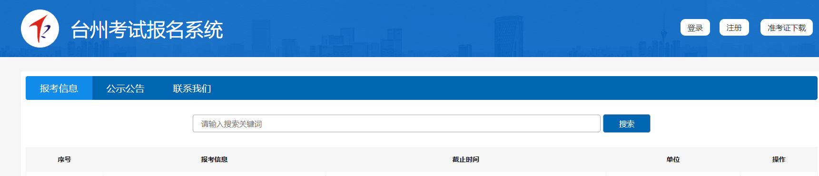
2.报名人员先“注册”，再“登录”

3.报名人员选择报考单位，点击“报名”
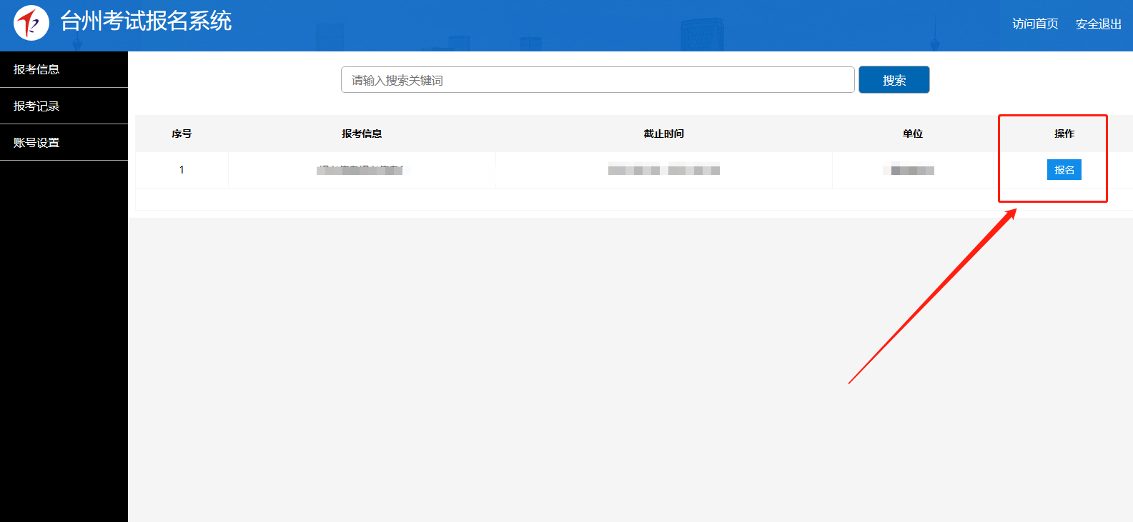
4.报名人员选择报考岗位，点击“进入报名报名”
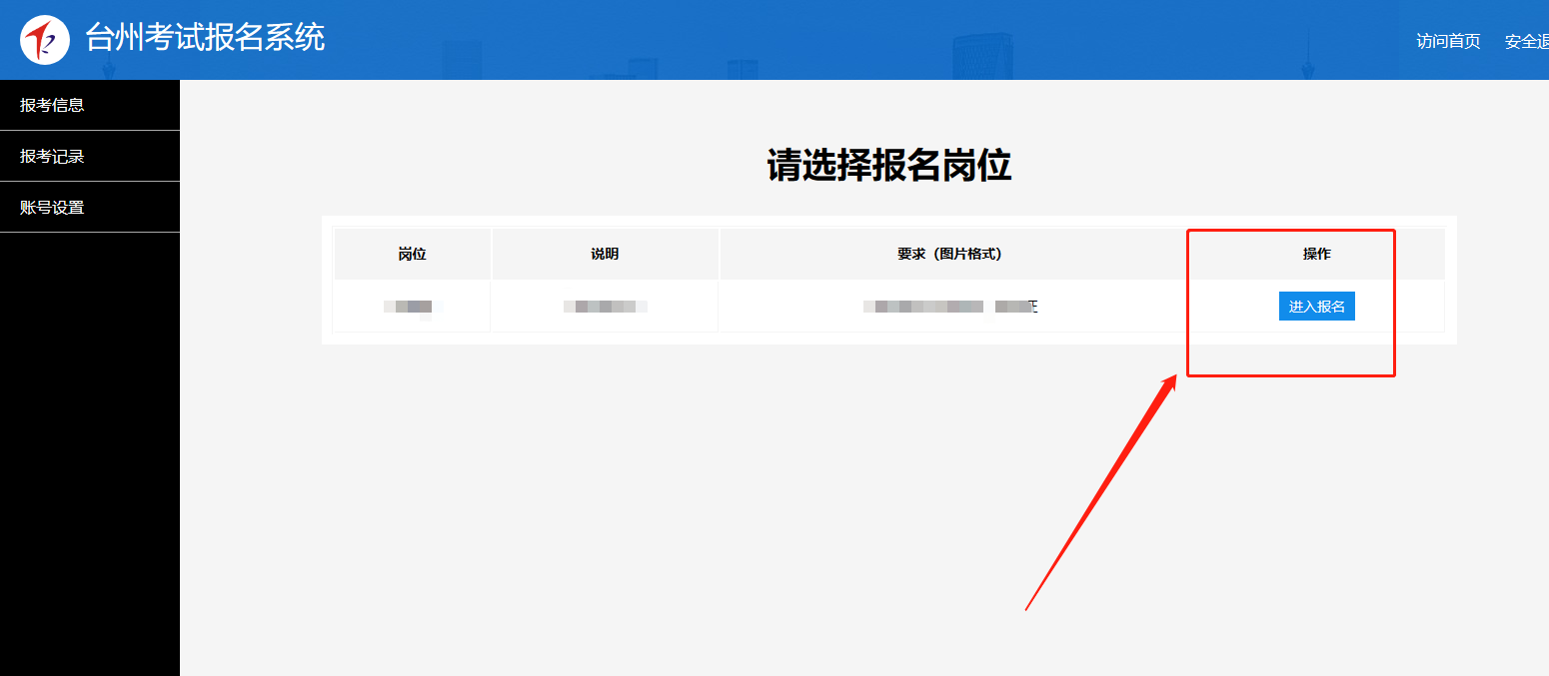
5报考者，本人阅读“承诺书”签字并进入“下一步”
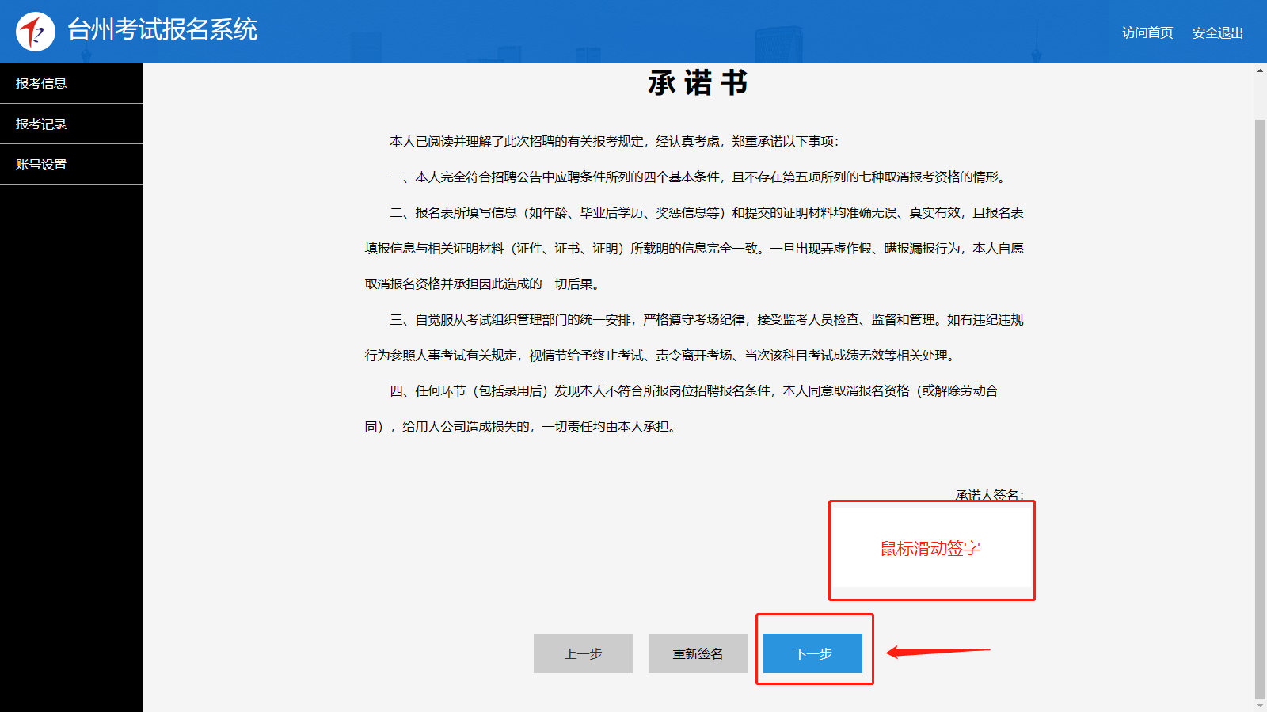
6.完整填写报名表，完成后，点击“下一步”；
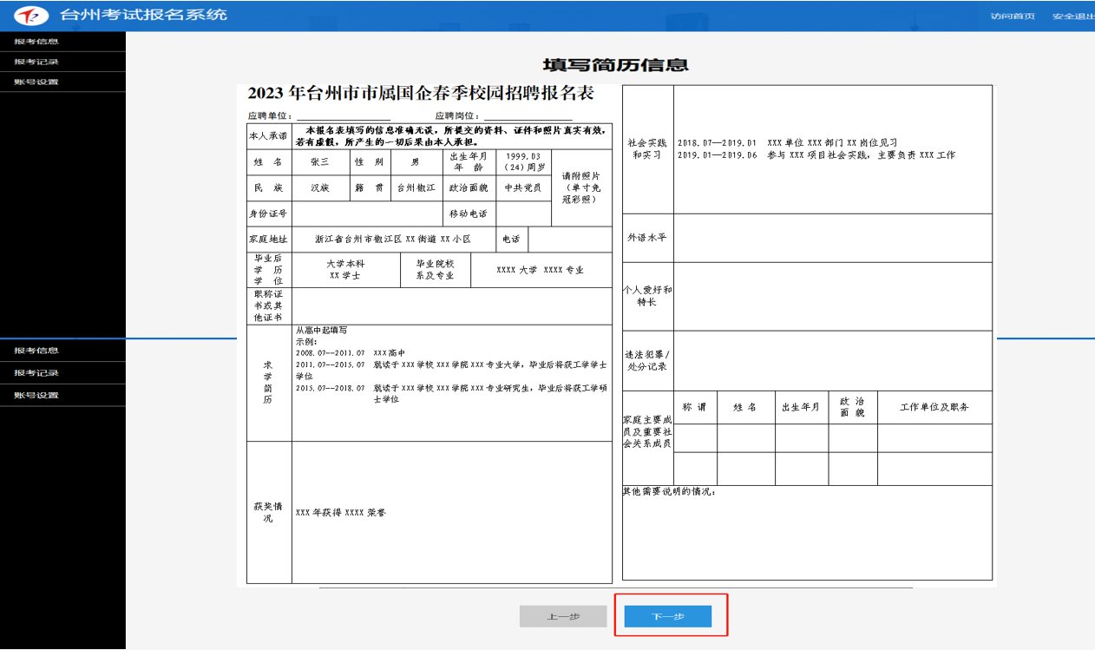
7.资格审查图片上传并完成提交报名
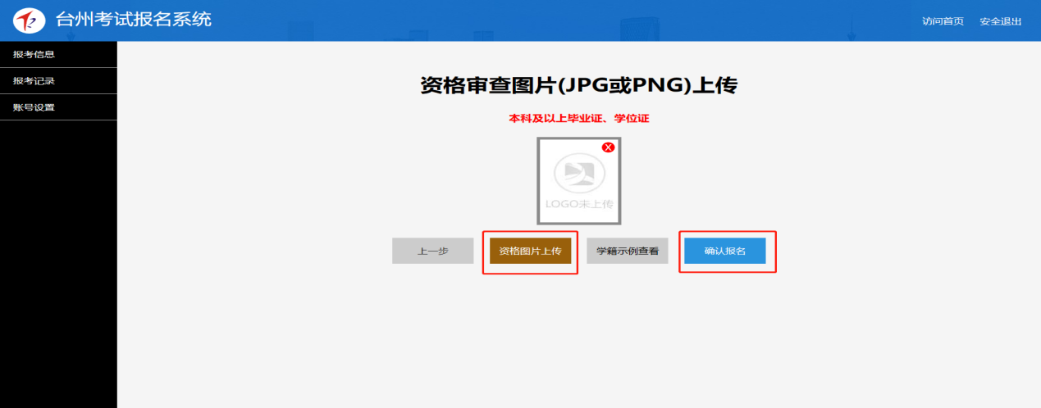
8.提示“报名成功”
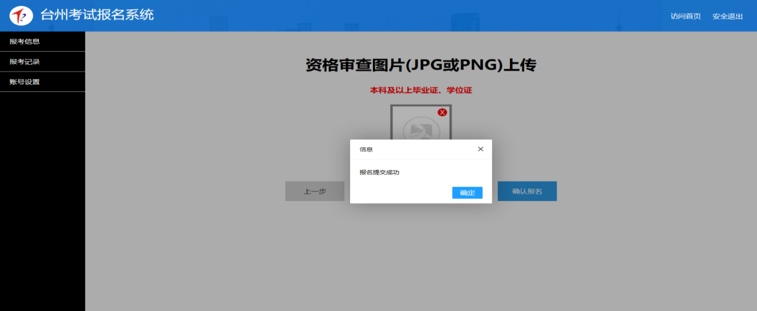
9.如填报错误，需重新填报或取消报名
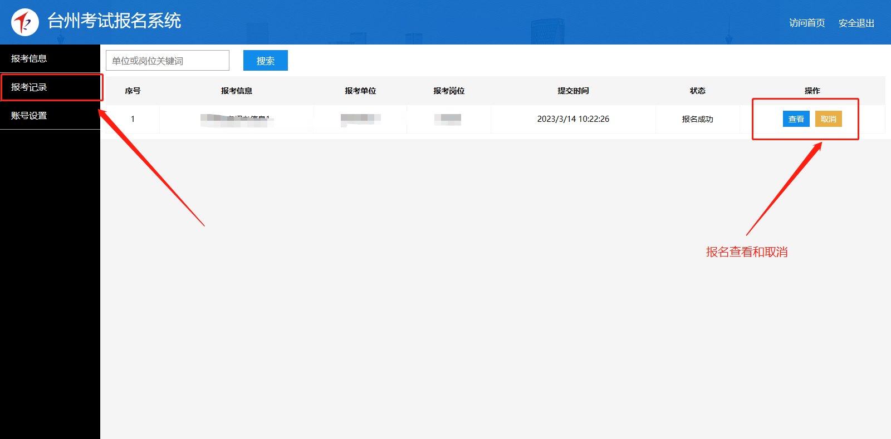
请考生在3月27日至开考前及时登录本系统下载、打印准考证。

